

Vrije Basisschool ‘Broederschool ‘

Schabartstraat 10 - 3600 Genk

info @ broederschool - genk.be

: (089) 35 24 81 - (089) 35 28 81 - : (089) 51 42 52
Weekprogramma van 12 t.e.m. 16 september 2022

Datum | Klas | Activiteit | Waar? | Binnen/Buiten | Wanneer? | Lunchpakket | Denk aan…
13/09 | 4e leerjaar | Zwemmen | Sportcentrum | Binnen | Namiddag | / | zwemgerief
14/09 | 4-5-6 lj | Voetbaltornooi 4-4 | Kattevennen |  | Namiddag | / | Enkel voor ingeschreven kdn.
16/09 | KO en LO | Strapdag |  |  |  | /

OPVANG
Beste ouders, we krijgen weer regelmatig de vraag of we de kinderen willen inschrijven voor de opvang.
De opvang wordt georganiseerd door De Apenstaart. De ouders zorgen zelf voor de registratie en aanmelding van de opvang.
U vindt alle nodige info op onze website :
www.broederschool-genk.be of
www.deapenstaart.be

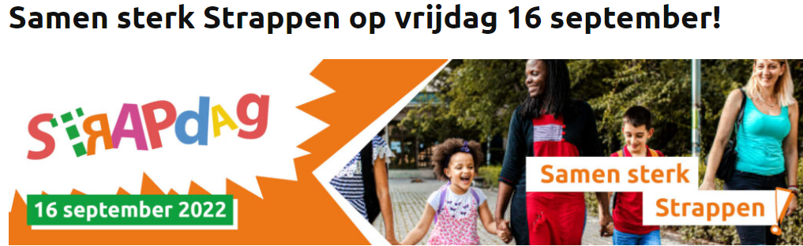

vzw. ‘Katholieke Centrumscholen Genk’ - Maatschappelijke zetel : Grotestraat 25 3600 Genk Lid van vzw. ‘De Speling’ Scholengemeenschap Katholiek Basisonderwijs Genk

